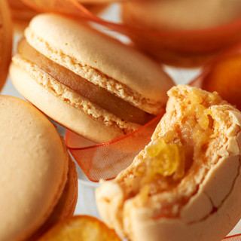**Macaron au caramel au beurre salé**

* 30 min de préparation
* 15 min de cuisson

**Ingrédients pour 4 personnes**

 Pour la pâte :  
• 50 g de poudre d'amande  
• 80 g de sucre glace  
• 50 g de blancs d'oeuf (un blanc et demi)  
• 20 gr de sucre en poudre  
• 5 gouttes de colorant alimentaire jaune  
• 5 gouttes de colorant alimentaire rouge

Pour le caramel au beurre salé :  
• 100 g de sucre  
• 8 cl de crème  
• 80 g de beurre salé

**Etapes de préparation**

1 Préparez le caramel au beurre salé : Placez le sucre dans une casserole avec 1 cuil. à soupe d'eau. Laissez cuire sur feu vif sans mélanger. Lorsque le caramel a une belle couleur ambrée, retirez du feu et déposez-y le beurre salé en faisant attention aux éclaboussures. Mélangez à la spatule. Versez doucement la crème liquide puis mélangez jusqu'à obtenir une préparation homogène. Laissez refroidir.

2 Préparez la pâte à macarons : mixez la poudre d'amande pendant 5 min, ou tamisez-la (il faudra alors en prévoir un peu plus, et vérifier qu'au final vous obtenez bien 50 g).

3 Mélangez la poudre d'amande au sucre glace.

4 Versez les colorants alimentaires sur les blancs d'oeuf. Montez les blancs d'oeuf en neige, puis ajoutez-leur le sucre en poudre en continuant de les battre.

5 Incorporez doucement ces blancs en neige au mélange sucre+poudre d'amande.

6 Placez le mélange dans une poche à douille (ou dans un sac de congélation dont vous percerez un coin ). Déposez des ronds espacés de 3 cm sur une plaque de cuisson recouverte de papier sulfurisé.

7 Laissez reposer à température ambiante pendant 30 minutes, pour qu'une légère croute se forme.

8 Préchauffez votre four à 180°C. Enfournez les macarons pour 15 min.

9 Laissez complètement refroidir les coques de macarons. Retournez la moitié des coques.

10 Versez le caramel tiède dans une poche à douille. Déposez une boule de caramel au centre des coques de macaron, et refermez-les avec une seconde coque.

11 Placez les macarons au réfrigérateur pendant au moins 2 h avant de les déguster.